Конкурс исследовательских работ

«Я – исследователь»

«Спорт: друг или враг?»

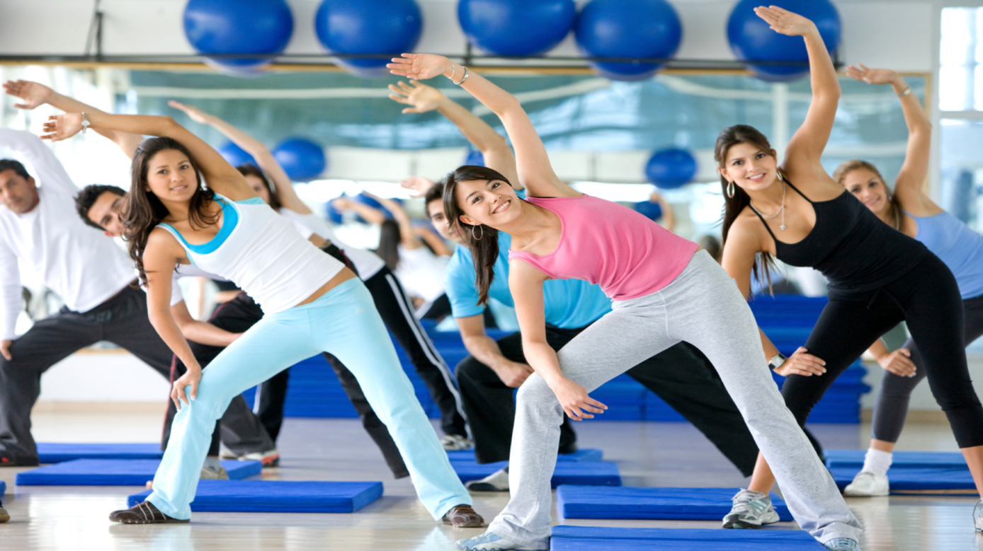

Автор: Пронина Полина,

7 г класс

Руководитель: Сиваченко Светлана Анатольевна,

учитель физической культуры

МБОУ «СШ №17»

**Содержание**

1.Введение………………………………………………………….

2.Теоретическая часть…………………………………………….

3.Практическая часть………………………………………………

4.Заключение……………………………………………………….

5.Используемые источники………………………………………..

**Человек – высшее творение природы.**

**Но для того, чтобы наслаждаться её сокровищами,**

**он должен отвечать, по крайней мере,**

**одному требованию: быть здоровым.**

**А.А.Леонов**

**Введение**

**Спорт** и его элементы прочно заняли в нашей жизни устойчивые позиции.

Все чаще люди задумываются о его **пользе и приобщаются к здоровому образу жизни. Занятия спортом, безусловно, являются мощным лекарством от заболеваний и оказывают положительное влияние на здоровье человека, которое является**  бесценным достоянием каждого человека и всего общества в целом

**Актуальность:**

Данная тема актуальна тем, что в настоящее время спортивное движение приобретает всё большую популярность среди подрастающего поколения.

Примером тому является Всероссийский физкультурно-спортивный комплекс ГТО цель привлечение к занятиям физической культурой и ведению здорового образа жизни, развития патриотизма и гражданственности среди населения России.

**Цель:**

* Узнать понятие слова спорт проанализировать положительные и отрицательные стороны спорта, определить его значимость и популярность раньше и в настоящее время.

**Объект исследования:**

Спортивная деятельность людей

**Предмет исследования**:

Значение спорта в жизни человека.

**Задачи:**

* охарактеризовать понятие «спорт»;
* определить преимущества спорта и его значимость;
* выявить количественный состав спортсменов и детей не занимающихся спортом среди учащихся нашей школы , определить популярные виды спорта ;
* проанализировать причины отказа от занятий физкультурой и спортом;

**Методы исследования:**

Изучение, анкетирование, анализ, обобщение.

**Гипотеза**:

Спорт может только положительно влиять на человека и во все времена является другом .

Давайте постараемся разобраться, что же такое спорт?

И так обратившись к литературе, я узнала что, спорт - организованная по определённым правилам деятельность людей, состоящая в сопоставлении их физических и интеллектуальных способностей, а также подготовка к этой деятельности и межличностные отношения, возникающие в её процессе. Но с другой стороны спорт - это род физической и интеллектуальной активности, совершаемой с целью соревнования, а также подготовки к ним путем долгих, изнуряющих тренировок, стремлением к совершенству, к улучшению своих физических данных, достижению каких-то личных рекордов.

Социальная ценность спорта заключается в том, что он представляет собой совокупность наиболее действенных средств и методов физического воспитания, одну из основных форм подготовки человека к трудовой и другим общественно полезным видам деятельности. Наряду с этим спорт – одно из важных средств воспитания, удовлетворения духовных запросов общества, упрочения и расширения интернациональных связей, способствующих взаимопониманию, сотрудничеству и дружбе между народами.

Интересен также тот факт, что в первоначальном варианте, а сейчас уже в устаревшем значении, слово «спорт» (sport) в английском языке - это забава, развлечение; шутка, а как глагол оно означает - играть, веселиться, резвиться. Именно под игрой и забавой, в основном, и понимают слово «спорт» дети. Для них спорт сплошное развлечение! Но самое главное, спорт - это целая жизнь!

Думаю каждому кто интересуется спортом - будет интересна и его история. История развития спорта имеет необычайно давние корни. Следы физической культуры и спорта были обнаружены в ранних государствах (IV—III тысячелетия до н. э.). Ритуальные соревнования в честь бога Мардука, покровителя Вавилона, более чем на тысячу лет предварили древнегреческие Олимпиады. В эти соревнования входили стрельба из лука, борьба на поясах, фехтование на мечах, кулачный бой, скачки в седле, гонки на колесницах, метание копья и охота.

В Индии и Персии в древности были широко распространены охота, верховая езда, фехтование на мечах, гонки на колесницах, стрельба из лука, игры с мячом и палкой. В Индии возникли конное поло, шахматы, хоккей на траве и другие игры. В Персии появились школы, где детей обучали верховой езде, метанию дротиков, стрельбе из лука.

На клинописных табличках, на стенах древнеегипетских пирамид учёные обнаружили изображения более 400 видов физических упражнений и игр. Среди них борьба, соревнования лучников, плавание, гребля, гонки на колесницах и др. В Древнем Египте в специальных помещениях устраивались соревнования по бегу, прыжкам и метаниям, поднятию тяжестей, борьбе и кулачному бою, фехтованию, а также различные спортивные игры. Наивысшего расцвета физическая культура и спорт достигли в Древней Греции.

Конечно же, говоря о спорте в Древней Греции, нельзя не упомянуть об Олимпийских играх.

Итак, Олимпийские игры – крупнейшие спортивные соревнования древности, дошедшие и до наших дней. Зародились они как часть религиозных обрядов и проводились с 776 до н.э. по 394 н.э. (всего было проведено 293 Олимпиады) в Олимпии, считавшейся у греков священным местом. От Олимпии произошло и название Игр, а не как Олимпийские игры были значимым для всей Древней Греции событием, выходившим за рамки сугубо спортивного мероприятия. Победа на Олимпиаде считалась чрезвычайно почетной и для атлета, и для полиса, который он представлял.

В конце XIX века Олимпийские игры были возрождены по инициативе Пьера де Кубертена. Сейчас же, Олимпийские игры - крупнейший комплекс соревнований, проводимый раз в четыре года. Участие в Олимпийских играх, а тем более победа в них, для спортсмена, как и в древние времена, огромный почет для спортсмена и уважение для страны, которую он представляет.

Мы рассмотрели понятие спорт в прошлом, а какую роль принимает спорт в наши дни, какой великой силой он обладает?

**Спорт в наши дни** – один из наиболее престижных и популярных видов деятельности. Сегодня любой желающий может выбрать себе спорт по душе. В современных условиях он перестал играть роль просто зрелища и превратился в реальную силу, влияющую на жизнь общества, мировоззрение не только отдельных личностей, но и целых государств. На пути к результатам высокого класса спортсменам приходиться выдерживать и преодолевать экстремальные физические и эмоциональные нагрузки, что определяет важное значение психологического фактора в их подготовке.

Формирование необходимых для спортивной деятельности отношений составляет важнейшую задачу. Именно в отношениях, обеспечивающих успешность тренировочного процесса и соревнований, проявляется так называемый спортивный характер. Спортивный характер формируется и совершенствуется в течение всей спортивной карьеры. Он обнаруживается не только в тренировочном процессе, в соревнованиях, но и в повседневной жизни, труде, учении, общении.

Между тем состояние здоровья детей России вызывает обоснованную тревогу. По данным специалистов, около 90% детей имеют отклонения в физическом и психическом здоровье, около 35% детей имеют хронические заболевания. Именно эти дети, в первую очередь, должны заниматься физической культурой и спортом и, тем самым, улучшать физическое развитие и физическую подготовленность, укреплять своё здоровье. В связи с этим в настоящее время более 65% детей, подростков и молодёжи не занимаются или не имеют возможности систематически заниматься физической культурой и спортом. Существенным фактором, ухудшения здоровья у детей является низкая двигательная активность.

В целом, причины, по которым некоторые люди не хотят заниматься **спортом** различные, однако глобальная причина одна – низкая мотивация к тренировкам из этого вытекают и другие причины как страх, нехватка времени, лень, желание получить быстрый результат без физических усилий.

Из источников интернета я выявила плюсы и минусы от занятия спортом. Итак, положительным является:

**Отличная координация**

Позволит вам лучше сосредотачиваться на определенных вещах. Это будет полезно не только в спорте, но и повседневной деятельности.

**Хорошее физическое здоровье**

Спорт приводит в тонус организм и мышцы нашего тела.

**Физическая форма**

Занятия спортом позволят держать вас в хорошей форме без лишних усилий.

**Дисциплина**

Большинство спортивных игр подчеркивают важность строгого графика занятий и тренировок. Таким образом это формирует дисциплинированность.

**Снятие стресса**

Концентрация на спортивных занятиях легко отвлекает от проблем повседневной жизни.

**Социализация**

Во время занятий спортом у вас есть множество возможностей познакомиться с новыми людьми и завязать интересные знакомства.

**Польза для сна**

Все виды спорта включают в себя большое количество физической активности из-за чего вы будете чувствовать себя выжатым как лимон. И чтобы восстановиться организм будет требовать крепкого и долгого сна.

Но довольно часто приходиться слышать о том, что спорт, а если быть точнее профессиональный спорт, вреден для здоровья человека. Так ли это?  
  
**Почему вреден?**

Чаще всего это связано с износом организма. Спортсмен для достижения какого-либо результата готов пойти на все. С одной стороны это похвально, но с другой это не правильно. У любого организма есть свой максимум, преодолев который ваше тело начинает разрушаться.Стоит отметить и травматичность спорта, особенно это касается боевых искусств, футбола и зимних видов спорта.

Из известных людей можно привести в пример Арнольда Шварценеггера, у которого на данный момент множество различных проблем, в частности варикоз, ишемия и проблемы с почками. Возможно, это связано с возрастом, но стероиды тоже сыграли свою роль.

Дело в том, что спорт в нашем сознании существует и как синоним слова «физкультура» (того, что мы делаем для своего удовольствия, во имя красоты и хорошего самочувствия), и как «спорт высоких достижений». Риски для здоровья здесь несоизмеримы. В первом случае они ограничиваются чувством меры самого спортсмена-любителя (если оно откажет, то и хулахуп может стать смертельно опасным снарядом), во втором — чувство меры становится помехой и преградой на пути к пьедесталу, ради которого всё, собственно, затевалось. Потому что первыми в профессиональном спорте становятся те, кто умеет отпускать тормоза. И когда это происходит, последствия могут быть непредсказуемыми.

***Давайте же выясним, как современные подростки относятся к спорту.***

*Мной была создана анкета “Роль спорта в жизни человека”; в опросе участвовали ученики средних и старших классов нашей школы; вопросы затрагивают:*

* *общее отношение опрашиваемого к спорту*
* *его спортивные достижения*

*тему введения физкультуры как школьного предмета и её влияние на успеваемость*

Вот какие данные мы получили в ходе анкетирования:

«Вот какие данные я получила в ходе анкетирования»

«Наибольшее число опрошенных изредка занимаются физическими упражнениями (50%), и только 4% не считают спорт необходимостью»

«Большинство опрошенных не занимаются профессиональными видами спорта(61%)»

«Наибольшее количество опрошенных (84%) считают, что спорт в нашей жизни необходим»

«Почти 54% делают упражнения несколько раз в неделю, и только 4% вообще не занимаются спортом»

«Большинство опрошенных (85%) считают, что занятие спортом не особо мешает учебе»

«По мнению большинства(85%), урок физкультуры в школах полезен»

Итак, подведем итоги. Спорт - многогранное понятие, возникшее за несколько тысячелетий до нашей эры. Спорт укрепляет человека не только физически, но и тренирует его морально, позволяя спортсмену развиваться всесторонне.

***Но все же моя гипотеза не подтвердилась****. Для части опрошенных спорт не имеет большого значения, а некоторые прочитанные мною статьи дали понять, что даже для профессионалов спорт иногда становится врагом.*

**Используемые источники:**

*http://www.olympic-history.ru/antichnye-olimpiady/sorevnovaniya-na-antichnyh-olimpiiskih-igrah.html

*http://bruma.ru/enc/istoriya/OLIMPISKIE_IGRI_DREVNE_GRETSII.html

*http://ru.wikipedia.org/wiki/%D0%9E%D0%BB%D0%B8%D0%BC%D0%BF%D0%B8%D0%B9%D1%81%D0%BA%D0%B8%D0%B5_%D0%B8%D0%B3%D1%80%D1%8B

*http://www.home-edu.ru/user/uatml/00001838/Gotovie/olimpia/olimpia.htm

*http://www.indiandance.biz/viewtopic.php?t=4900&sid=a9877b14b561a1d6017e750664549b33

*http://ru.wikipedia.org/wiki/%D0%94%D1%80%D0%B5%D0%B2%D0%BD%D0%B8%D0%B9_%D0%95%D0%B3%D0%B8%D0%BF%D0%B5%D1%82

*http://psyforsport.ru/sport-v-nashi-dni

*http://sport-release.ru/samyie-populyarnyie-vidyi-sporta-v-mire.html

*http://nrkmania.ru/topic1565.html

*http://www.passion4profession.net/en/muscle-exercises/

.